ΘΕΜΑ 4^{ο}

4.1 α. Από ποια περιοχή προέρχεται το ειδώλιο της φωτογραφίας; (μον.3)
β. Ποια είναι τα χαρακτηριστικά του ειδωλίου; (μον.10)
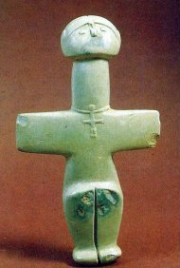
Μονάδες 13

4.2. α. Τι ονομάζεται "κτενισμένη" διακόσμηση; (μον.6)
β. Να αναφέρετε περιοχές στις οποίες συναντάμε ευρήματα με την παραπάνω τεχνική. (μον.6)
Μονάδες 12

